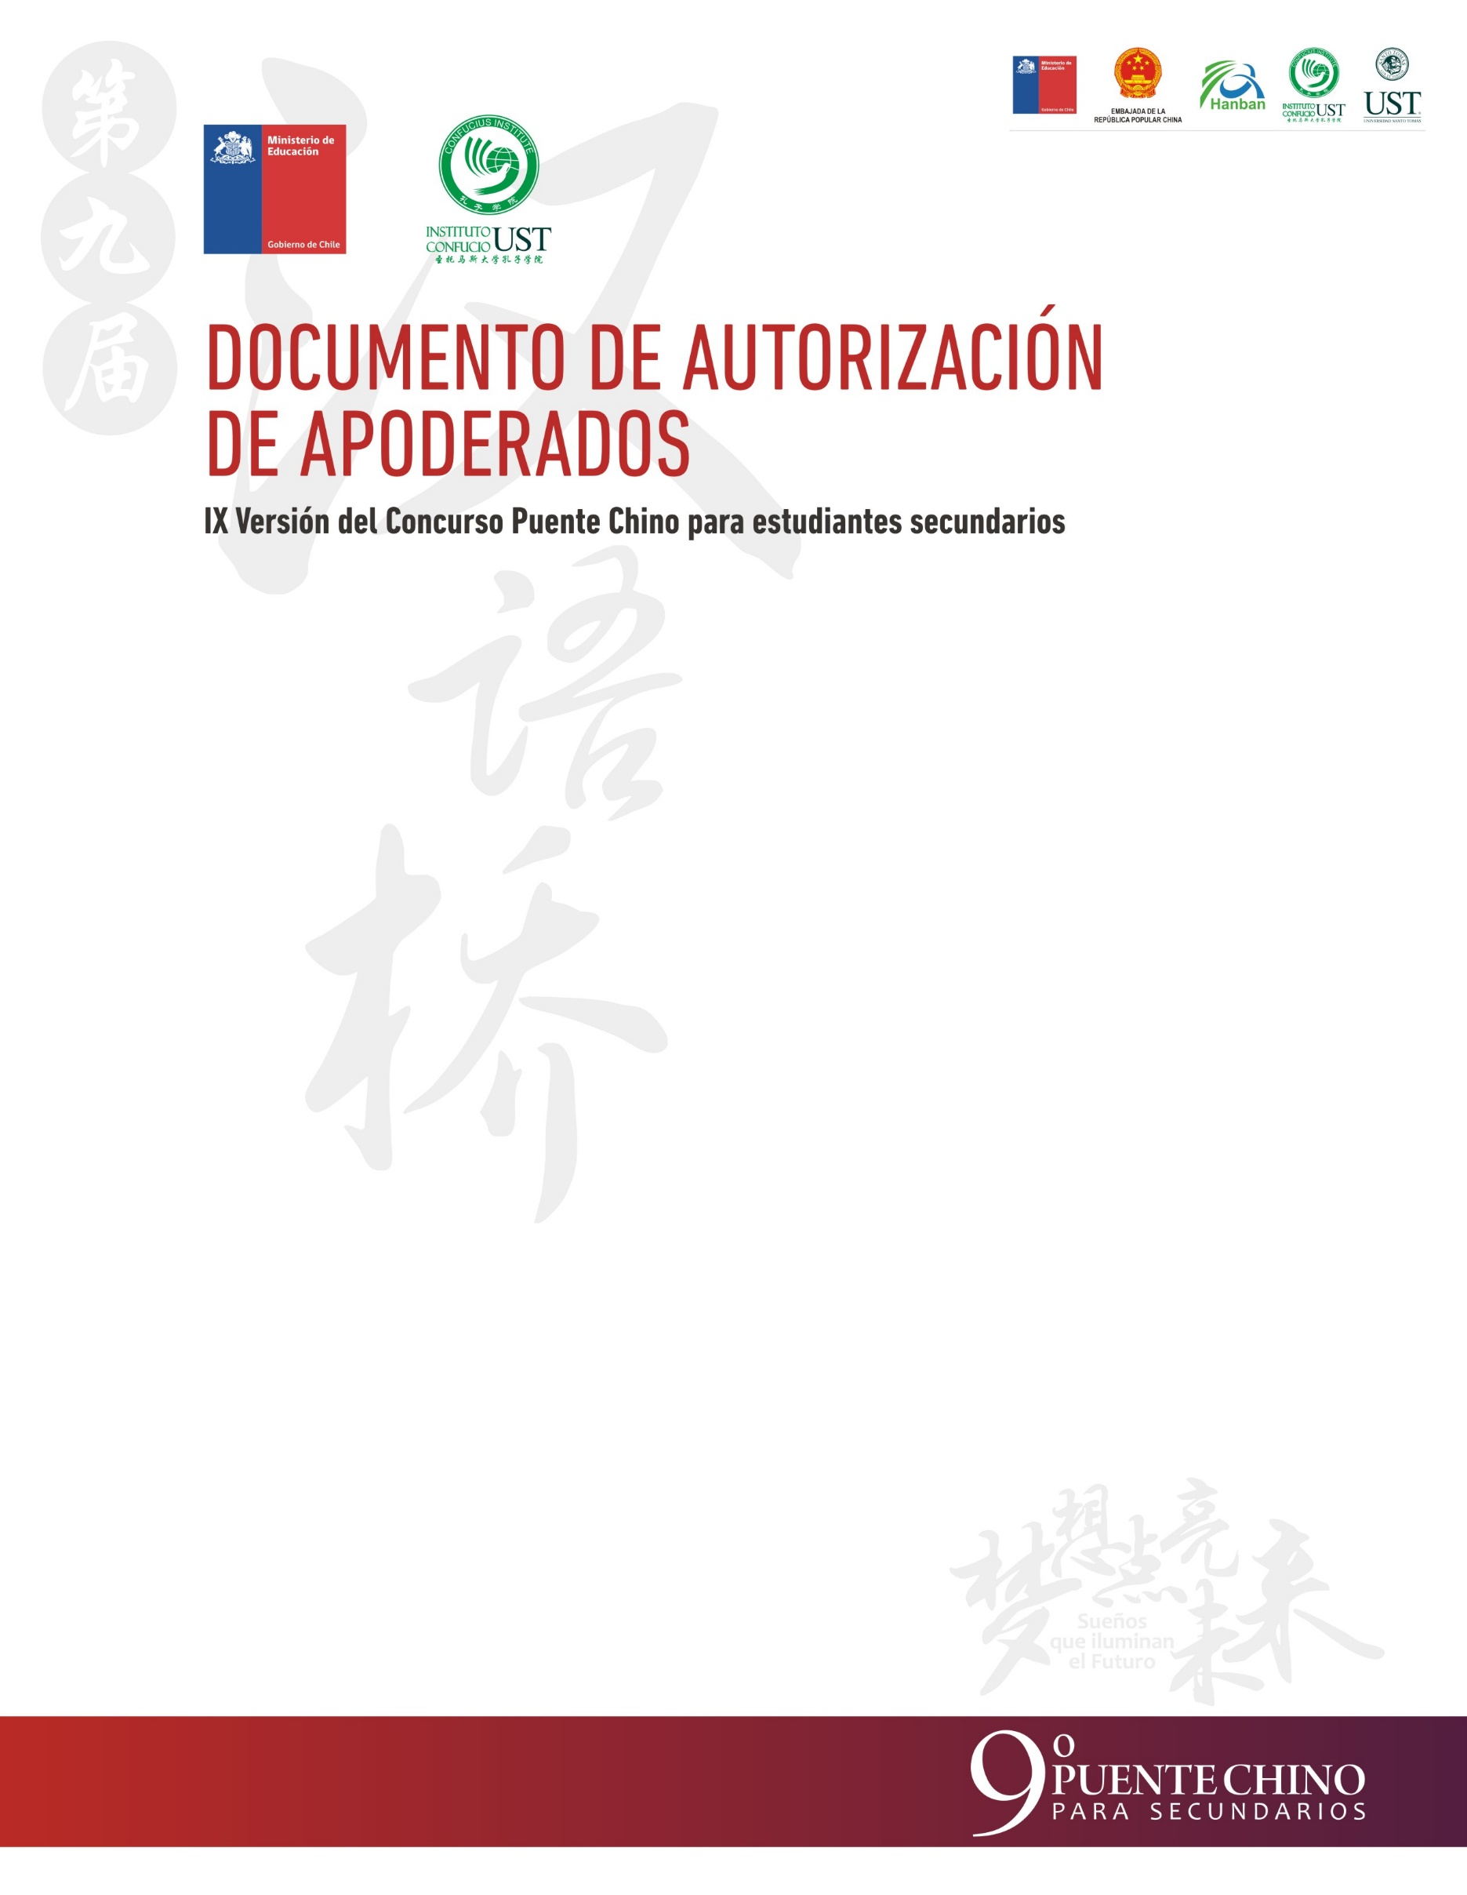
Santiago, mayo, 2016
Mediante la presente, yo_____________________________________________________________,
RUT__________________________,
Autorizo a mi hijo(a)/pupilo(a)________________________________________________________,
RUT__________________________,
Estudiante del establecimiento ____________________________________________de la ciudad de _____________________________________, a participar en el IX versión del Concurso Puente Chino para estudiantes secundarios, desde el 26 al 27 de mayo de 2016, a realizarse en Santiago de Chile.
Nombre de apoderado:_______________________________________________________________
Parentesco/vínculo de apoderado con el(ella) participante:
_________________________________________________________________________________
Firma de apoderado:________________________________________
Nº de teléfono de emergencia de apoderado:______________________
Fecha:___________________________________________________

